

Slovensko gospodarsko in raziskovalno združenje, Bruselj

Občasna informacija članom 25–2006
20. oktober 2006

Nizozemski in britanski primer uspešnega povezovanja univerz s podjetji

»Pred dvema letoma mi je podjetnik, ki proizvaja izolacijske materiale, povedal, da ima premalo projektnih inženirjev. Prosil me je, naj mu pošljem nekaj diplomantov. Kaj hitro sem ugotovila, da mu ni povsem jasno, kakšen profil diplomantov z univerze v Haagu lahko dobi, saj nobena fakulteta v okviru te univerze ni imela programa za izobraževanje inženirjev izolacijske tehnologije,« je začela svojo predstavitev na dnevih regij in mest Marion Fenijn iz agencije RegioRegisseur, ki je posrednik med univerzo in podjetji.

Po pogovoru s podjetnikom je odšla na univerzo in poiskala vodjo oddelka, kjer bi program izolacijske tehnologije lahko začeli izvajati. »Seveda me je takoj vprašal, če bo zanj dovolj interesa, če bodo diplomanti lahko dobili službo. Poklicala sem deset podjetij v regiji in jih vprašala, če tak kader potrebujejo in v vseh sem dobile pritrdilne odgovore. Takoj smo oblikovali skupino, ki je pol leta pripravljala nov program,« je nadaljevala Fenijnova. Izvajati ga bodo začeli leta 2007, vpisanih že imajo 40 študentov.

Agencija RegioRegisseur
Agencijo RegioRegisseur so Nizozemci ustanovili potem, ko so ugotovili, da podjetja in univerze potrebujejo »prevajalca«, da bodo lahko začeli sodelovati. Agencija deluje tako, da podjetniki pridejo ali pokličejo v njeno pisarno in vprašajo vse, kar jih zanima. Kar svetovalke vedo, jim odgovorijo takoj, po odgovore na vprašanja, na katera nimajo odgovorov, pa se osebno odpravijo na univerzo k posameznim strokovnjakom. Tem svetovalke RegioRegisseur v njim razumljivem jeziku razložijo, kaj podjetnik od njih potrebuje. Tako za inovacije in razvoj na univerzi dobijo najboljše strokovnjake.

Marion Fenijn ugotavlja, da s podjetji večinoma ni težko vzpostaviti stika. Na začetku je preprosto vzela v roke telefonski imenik in jih začela klicati, spraševati, kaj potrebujejo, kako jim lahko pomaga. Zdaj jo že poznajo, zato pokličejo sami, ali preprosto pridejo v pisarno. A svetovalci agencije RegioRegisseur jih kljub temu še redno kličejo, jih vprašajo, kako jim lahko pomagajo. Tudi obiskov v podjetjih niso opustili.

Na univerzah je bilo težje kot v podjetjih
Veliko težje je bilo navezati stik s strokovnjaki na univerzi. Profesorji in raziskovalci so bili navajeni, da so zaprti v svoje kabinete in reševanje teoretičnih vprašanj. O potrebah podjetij večinoma niso razmišljali. Zdaj, ko agencijo RegioRegisseur poznajo, ni več težav. Svetovalcem agencije zaupajo, vedo, da se nanje lahko zanesejo, predvsem pa od podjetij dobijo natanko tisto, kar potrebujejo za uspešno sodelovanje pri inovacijah in razvoju. Na območju Haaga je 75 tisoč podjetij, od tega 90 odstotkov majhnih in srednjih podjetij.

Investicije nizozemskih proizvodnih podjetij
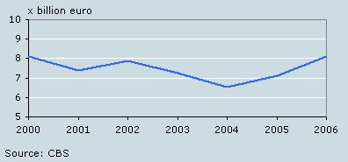

Opomba: od 2000 do 2005 realizacija, za 2006 ocena podjetij

Britanski medregionalni program

Richard Riley je direktor medregionalne agencije na območju mesta Birmingham v osrednji Angliji. Ta agencija, ki jo je ustanovila britanska vlada, povezuje podjetja s 13 univerzami, od tega je nekaj zelo velikih, nekaj pa majhnih, ozko specializiranih. Tudi svetovalci iz te agencije gredo najprej v podjetja in jih vprašajo, kaj potrebujejo, in potem želje prenesejo na univerze. V 18 mesecih so na tak način zabeležili za 6 milijonov evrov poslovnih priložnosti. Statistika kaže, da se po izteku prve pogodbe tretjina podjetij vrne na univerzo po novo.

Medregionalna agencija, ki sodeluje z univerzo v Birminghamu, opravlja tudi študije in raziskave o potrebah v regiji. V poslovni odnos med podjetji in univerzo tako vključuje tudi lokalno okolje. Preverja, katere ideje se obnesejo, katere ne, ocenjuje, kaj prinaša največjo dodano vrednost. »Tako znanje z univerz spremenimo v povpraševanje, hkrati pa tudi pripomoremo, da univerze lahko hitro odgovorijo na povpraševanje podjetij. Mi izpolnjujemo pričakovanja, kar je najtežje. Podjetjem najprej pomagamo, da nam natančno povedo, kaj potrebujejo, da lahko mi potem univerzam razložimo, kaj morajo narediti. Podjetja potrebujejo takšnega posrednika, kot smo mi,« je dejal Riley. Pristavil je še, da brez sodelovanja in podpore britanske vlade in tudi lokalnih oblasti medregionalna agencija ne bi bila tako uspešna, kot je, pa tudi sodelovanja med podjetji in univerzami bi bilo bistveno manj.

Poudaril je, da je potrebnega do sklenitve pogodbe med podjetjem in univerzo za izvedbo posameznih projektov zelo veliko dela. Veliko je usklajevanj, pojasnjevanj v samih podjetjih, na univerzi in na ravni lokalne skupnosti. Najprej je treba zbrati informacije, kaj so prioritete posameznih podjetij, kaj načrtujejo in kakšne so možnosti, da bodo njihovi načrti izvedeni. Enako je na univerzah. Tudi tam je treba najprej zbrati informacije, kaj razvijajo, kako bi bilo uporabno, ali pride v poštev za lokalna podjetja. Ko ugotovijo skupen interes, je treba najti trg, ustvariti povpraševanje, šele potem sledi sklenitev pogodbe.

Grafikon na naslednji strani ponazarja rast sodelovanja podjetij z univerzami in raziskovalnimi inštituti pri razvijanju tehnološko inovacijske dejavnosti v Franciji, Britaniji in Nemčiji, v obdobju 1998-2000. Čeprav rast 17 – 28% v dveh letih ni nizka, sam delež tehnoloških podjetij, ki v svoji RR dejavnosti sodelujejo z zunanjimi centri znanja in drugimi podjetji še vedno ni zadosti visok.
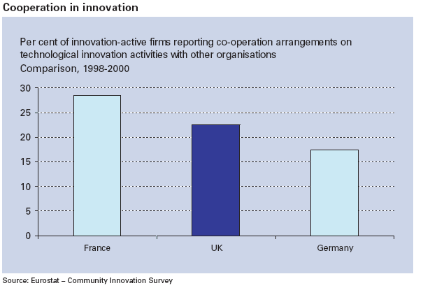

Koristne informacije:

- Dodatne informacije investicijah v znanost in raziskave
http://ec.europa.eu/growthandjobs/areas/fiche05_en.htm
- Dodatne informacije o spodbudah za inovacije
http://ec.europa.eu/growthandjobs/areas/fiche06_en.htm
- Dodane informacije o evropski inovacijski politiki
http://ec.europa.eu/enterprise/innovation/index_en.htm

Pripravila:
Darja Kocbek

